УДК 681.51.011
разработка математической модели
укрепляющей части ректификационной колонны
Ю.Н. Сердитов*, С.Е. Душин**, С.Е. Абрамкин***
*Санкт-Петербургский государственный электротехнический университет им. В.И. Ульянова (Ленина),
Россия, Санкт-Петербург, yunserditov@stud.eltech.ru
**Санкт-Петербургский государственный электротехнический университет им. В.И. Ульянова (Ленина),
Россия, Санкт-Петербург, dushins@yandex.ru
***Санкт-Петербургский государственный электротехнический университет им. В.И. Ульянова (Ленина),
Россия, Санкт-Петербург, seabramkin@etu.ru
Аннотация. Цель исследования – повышение скорости и качества проектирования систем управления технологическими процессами на примере исследования тепломассообменных процессов в укрепляющей части ректификационной колонны. В результате исследования: разработаны конечно-разностные модели ректификационной колонны и аппарата воздушного охлаждения на основе дискретно-непрерывных математических моделей; определены шаблоны для конечно-разностных моделей; разработан узкоспециализированный программный модуль для моделирования технологических процессов регенерации диэтиленгликоля; выполнен анализ технологических процессов в укрепляющей части ректификационной колонны.
Ключевые слова: ректификационная колонна; аппарат воздушного охлаждения; схема Эйлера; численное моделирование; сравнительный анализ.
DEVELOPMENT OF THE MATHEMATICAL MODEL OF THE STRENGTHENING PART OF RECTIFICATION COLUMN
Yu.N. Serditov*, S.E. Dushin**, S.E. Abramkin***
* Saint-Petersburg State Electrotechnical University «LETI»,
Saint-Petersburg, Russia, yunserditov@stud.eltech.ru
** Saint-Petersburg State Electrotechnical University «LETI»,
Saint-Petersburg, Russia, dushins@yandex.ru
*** Saint-Petersburg State Electrotechnical University «LETI»,
Saint-Petersburg, Russia, seabramkin@etu.ru
Abstract. The purpose of the study is to increase the speed and quality of the design of process control systems on the example of the study of heat and mass transfer processes in the reinforcing part of the distillation column. Results of the research: finite-difference models of a distillation column and an air-cooled apparatus based on discrete-continuous mathematical models have been developed; patterns for finite difference models are defined; developed a highly specialized software module for modeling the technological processes of regeneration of diethylene glycol; The analysis of technological processes in the reinforcing part of the distillation column.
Keywords: distillation column; air cooler; Euler's scheme; numerical simulation; comparative analysis.

Промышленная политика государства сконцентрирована на энергетических отраслях в экономике России, т.к. эти отрасли справляются с высокой конкуренцией на мировом рынке и в основном их доход формирует федеральный бюджет. В связи с этим большое внимание уделяется технологиям добычи, хранения, подготовки и транспортировки природного газа. Природный газ, поступающий из скважин, содержит углеводородный конденсат, пары воды и свободную влагу с растворенными в ней солями. При транспортировке газа эти примеси могут вызывать ряд трудностей, являющихся причиной износа трубопровода, связанных с образованием коррозии и гидратов. Для предотвращения этих нежелательных явлений одним из наиболее важных звеньев в процессе подготовки газа к транспорту является осушка. Осушка обеспечивает безопасную и непрерывную эксплуатацию оборудования и газопроводов.
Существует три основных способа подготовки природного газа на газовых и газоконденсатных промыслах: абсорбционная осушка природного газа, адсорбционная осушка природного газа, низкотемпературная сепарация природного газа [1].
Отметим, что технологические процессы абсорбционной осушки газа широко используются на Западносибирских месторождениях России. В данной работе исследуется процесс регенерации диэтиленгликоля. Это важный процесс в системе подготовки природного газа, так как диэтиленгликоль на газовых промыслах используется многократно и задачей процесса регенерации является восстановление его свойств до начальных условий.
В настоящее время для исследования процесса регенерации диэтиленгликоля применяются в основном статические модели, но это не значит, что динамических моделей нет. Исследование процесса регенерации в укрепляющей части ректификационной колонны (РК) было проведено на основе существующей динамической нелинейной математической модели тепломассообменных процессов, описанной в [2].
При моделировании исследуемого процесса в математическом пакете Simulink возникают следующие трудности: затрачивается огромное количество времени, т.к. тепловые процессы инерционны и долго достигают установившегося режима; модификация параметров модели спрятанных в Подсистемы затруднена, что создает сложности при разработке сложных многоконтурных систем. Исходя из опыта работы с Simulink, было принято решение о разработке узконаправленного программного модуля для моделирования тепломассообменных процессов в укрепляющей части ректификационной колонны.
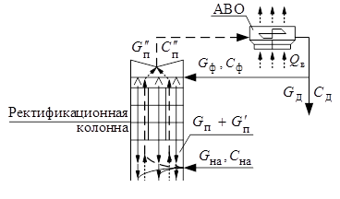
Рис. 1. Схема движения потоков при тепло- и массообменных процессовах в укрепляющей части РК
Для увеличения быстродействия процесса моделирования, за основу принят метод численного моделирования явных схем Эйлера (схема данного метода представлена на рис. 2) [3].
Применение данного метода для моделирования технологических процессов абсорбционной осушки природного газа, обусловлено тем, что данная задача относится к классу одномерных. Такие задачи традиционно решаются методом конечных разностей [4]. Программная реализация алгоритмов, описываемых данным методом, проще.
Известно, что данный метод является недостаточно точным для определенных процессов, но за счет минимального количества арифметических операций является довольно быстрым. Отметим, что существуют определенные ограничения для данного метода, в частности, это выбор шага дискретизации по времени равный отношению τ ≤ (0,5h2) / a, где τ – шаг дискретизации по времени; h – шаг дискретизации по пространству; a – параметр скорости теплового потока пара или жидкости, м / (Кс).
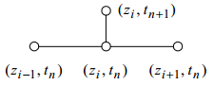
Рис. 2. Четырехточечный шаблон явной разностной схемы
Укрепляющая часть РК состоит из двух взаимосвязанных систем это аппарат воздушного охлаждения (АВО) и собственно укрепляющая часть РК (см. рис. 1). Математические модели укрепляющей части РК описаны в дискретно-непрерывной форме [2] и для применения выше описанного метода осуществлено преобразование моделей в разностную форму.
Преобразованную модель укрепляющей части РК запишем в виде:
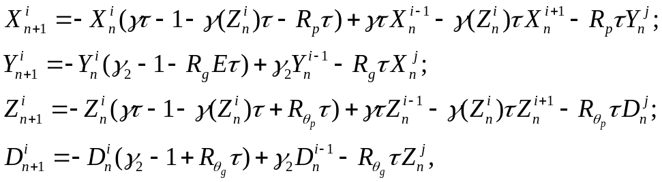 (1)
где 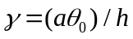; 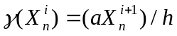;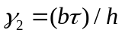;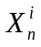 – температура паровой фазы; 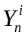 – температура жидкой фазы; 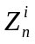 – концентрация паровой фазы; 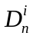 – концентрация жидкой фазы; 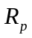, 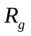, 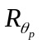, 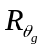 – физико-технологические коэффициенты.
Преобразованную модель АВО запишем в виде:
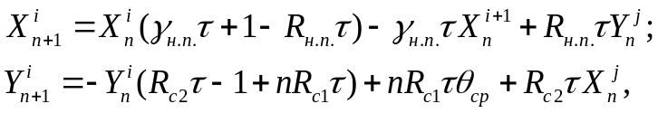 (2)
где 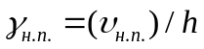; 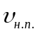 – скорость теплового потока насыщенного пара; – температура паровой фазы; – температура жидкой фазы; – количество трубопроводов в АВО; 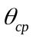 – температура окружающей среды;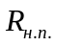, 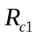, 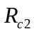 – физико-технологические коэффициенты.
В процессе исследования изучены различные шаблоны для моделей укрепляющей части РК и АВО. В результате исследования динамических и статических характеристик, показали свою эффективность следующие схемы (см. рис. 3 а, б).
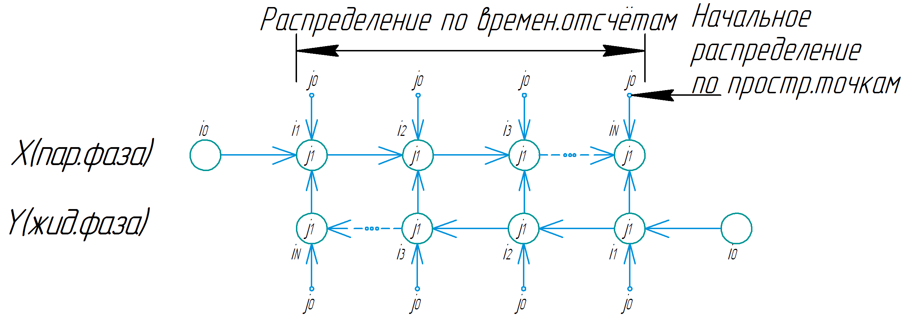 | а)
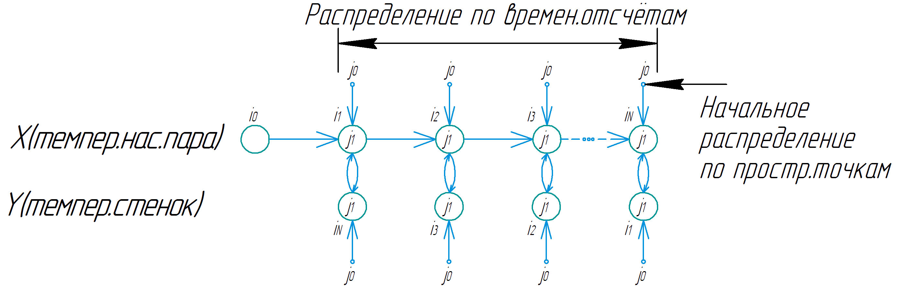 | б)
Рис. 3. Графические схемы формирования разностных моделей: а) укрепляющей части РК; б) АВО

Для реализации разностных моделей разработан узкоспециализированный программный модуль моделирования технологических процессов в подсистеме регенерации диэтиленгликоля. Графический интерфейс основного окна данного программного обеспечения приводится ниже (см. рис. 4).

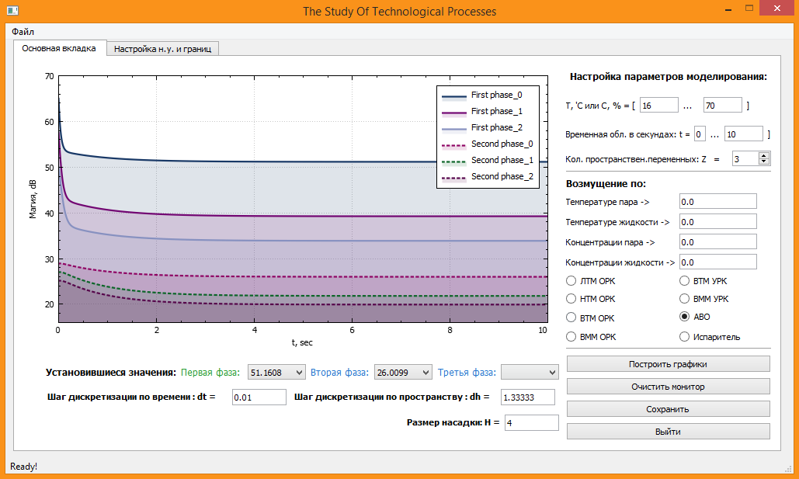
Рис. 4. Графический интерфейс основного окна

Верификация полученных результатов проводилась в математическом пакете Simulink. Для этого построены компьютерные модели укрепляющей части РК и АВО (рис. 5).

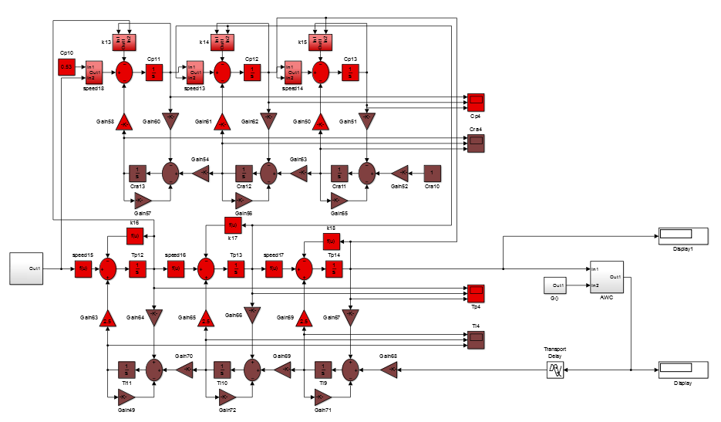 | а)
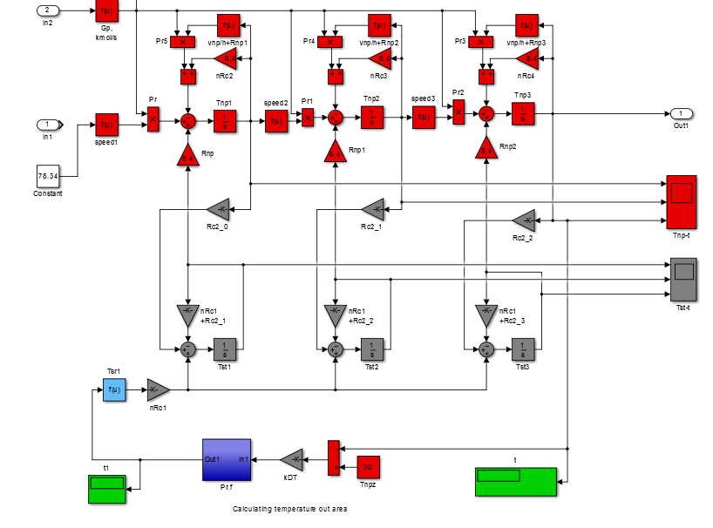 | б)
Рис. 5. Структурные схемы моделей: а) укрепляющей части РК; б) АВО

Результаты компьютерного моделирования подтвердили адекватность разностных моделей реальным технологическим процессам. В частности, на рис. 6 представлены результаты моделирования процессов в АВО.
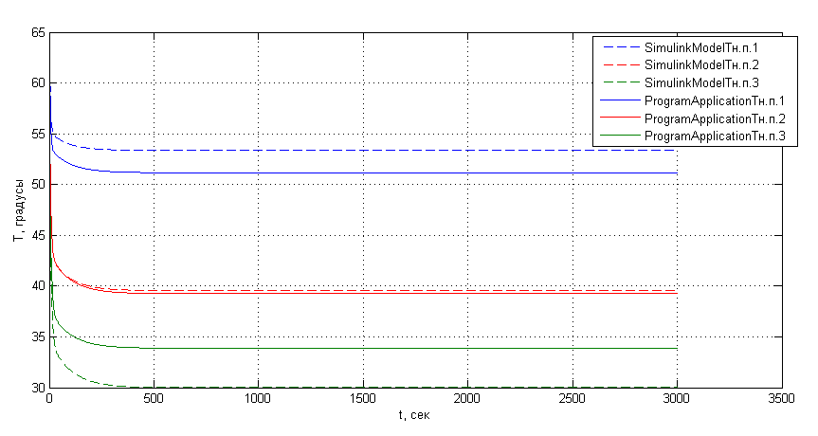 | а)
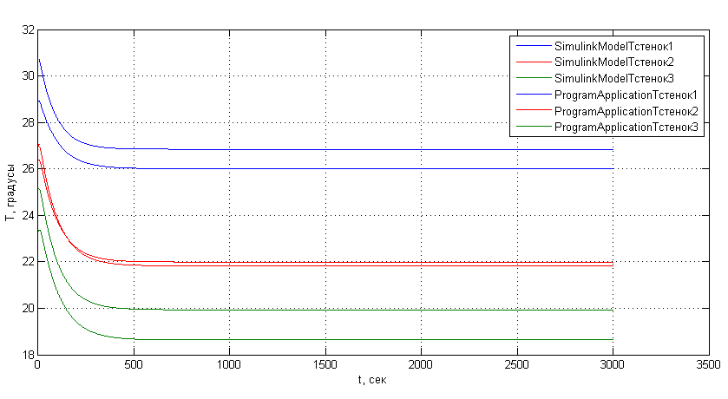 | б)
Рис. 6. Структурные схемы моделей: а) укрепляющей части РК; б) АВО

Моделирование теплообменных процессов проводилось при следующих параметрах: Δτ = 0,01 – шаг дискретизации по времени, Δh = 1,333 – шаг дискретизации по пространству, z = 3 – количество пространственных точек на сетке, t = 1000 – конечное время моделирования.
Анализ графиков системы воздушного охлаждения показывает, что разностная модель полностью повторяет динамику процессов, а имеющаяся погрешность (3 градуса для температуры насыщенного пара и 1 градус для температуры стенок) не является критичной.
Подводя итоги, отметим основные результаты:
- разработаны новые схемы преобразования математической модели из дискретно-непрерывной формы в конечно-разностную на основе явной схемы Эйлера;
- разработаны разностные модели укрепляющей части РК в контуре с моделью АВО;
- разработано программное средство позволяющее адекватно и быстро моделировать технологические процессы, происходящие в подсистеме «Ректификация.

Библиографический список
- Перспективы использования адсорбционных технологий для подготовки газа к транспорту / С. Ю. Кондауров и др. // Газовая промышленность, 2010. №10. С.52
- Абрамкин С.Е. Душин С.Е. Моделирование управляемых процессов абсорбционной осушки природного газа. СПб.: Изд-во СПбГЭТУ «ЛЭТИ», 2015. 160 с.
- Микеладзе Ш.Е. Численные методы интегрирования дифференциальных уравнений с частными производными. М.: Изд-во АН СССР, 1963.108 с.
- Emery A. F., An Evaluation of Several Differencing Methods for Inviscid Fluid Flow Problems, J. Соmp. Phys., 2, 306—331, 1968.

